**今日动态**

**10月10日 星期四 晴**

1. **入园情况：**

今日来园29位小朋友。没有小朋友请假。

**2.区域活动**

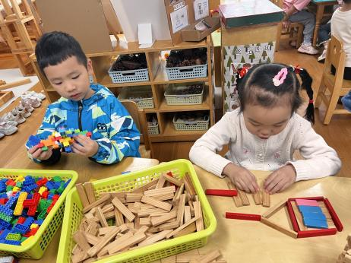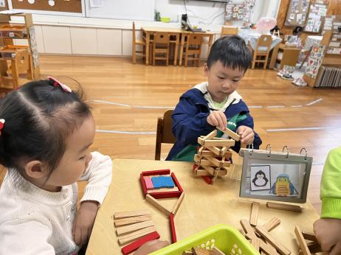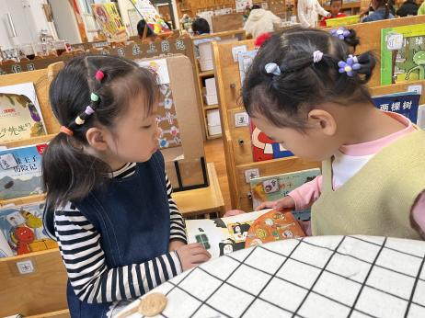

**图书区**

潘妍伊和袁艺晗两位小朋友在一起看绘本。

**桌面建构区**

谢琦悦和张苏锦两位小朋友在建构房子。

**桌面建构区**

王熙程小朋友在用插塑积木搭建飞机。

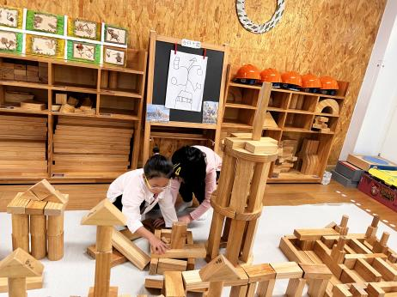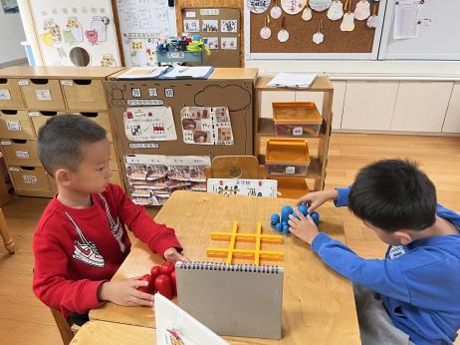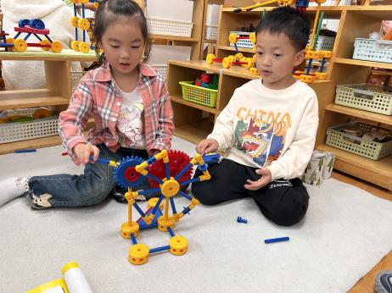

**万能工匠区**

武依朵和徐知行两位小朋友在建构齿轮风车。

**益智区**

夏天和王润川两位小朋友在下棋。

**地面建构区**

李沐妍和张子柚两位小朋友搭建了一个正方形。

**3户外活动**

今天我们的户外活动：攀爬架。

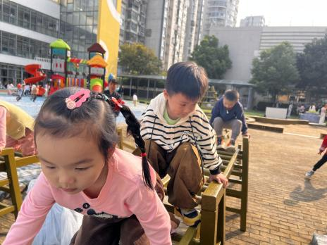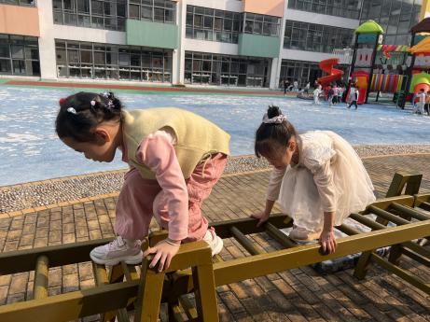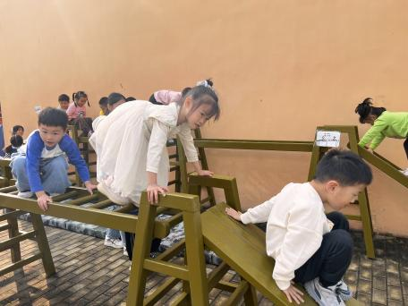

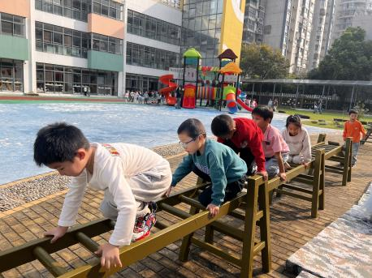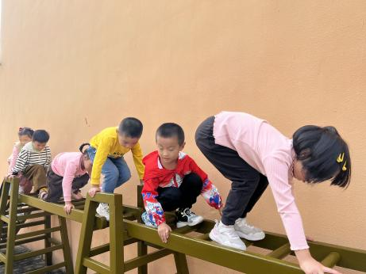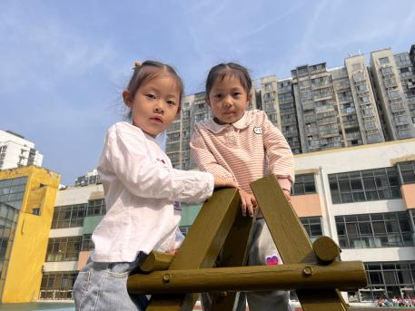

**4集体活动**

这是一节音乐欣赏活动。京剧是中华民族的国粹，在国内外享有盛名。本次活动通过欣赏音乐，让幼儿初步了解京剧的曲风、唱腔、形式，感受京剧的魅力，从而对京剧产生兴趣。

大班幼儿的倾听欣赏能力有了一定的提高，在老师的引导下，倾听的目的性有所增强。我班幼儿对音乐很感兴趣，但是大多数只知道流行、民歌、通俗等普遍的音乐类型，对国粹京剧的曲风、唱腔了解很少。

戏说脸谱

蓝脸的窦尔敦盗御马，红脸的关公战场杀。

黄脸的典韦，白脸的曹操，黑脸的张飞，叫喳喳。

**5.生活活动**

早点：牛奶、饼干、红薯。

午饭：糙米饭、茭白猪肝、生瓜炒香干、青菜贡丸菌菇汤。

点心：小吊梨汤、桂花糕

水果：柚子

**6.温馨提示**

（1）家里有花生、大栗、玉米、芋头、柿子、红薯、高粱、南瓜等秋天的果实，麻烦带来教室，我们放在植物角给小朋友们认识一下，谢谢~~~~